11.30. Открытие научно-практической конференции, секции №1 и №2
Приветственное слово руководителей , представление участников конференции.
Работа секций.
14.00. Защита индивидуальных итоговых проектов 8 –х классов
Подведение итогов и награждение участников НПК проводится по секциям.

Секция 1. «Хочу все знать» (актовый зал)

Руководитель секции: Харенко Ия Александровна, руководитель МО, учитель начальной школы
Члены жюри: Отрах Елена Сергеевна, учитель- логопед;
Власова Татьяна Ивановна, педагог по профилактике правонарушений среди несовершеннолетних ГОО «Кузбасский РЦППМС»
Отв. за мультимедиа – Малофеева Ж.Н., учитель начальных классов
 |  |  |  |  | Пичугина Карина | 2А | Харенко И.А., учитель начальных классов
1 | «Создание мультфильма  своими руками» | Пичугина Карина | 2А | Харенко И.А. учитель начальных классов
2. | «Часы: такие разные часы» | Уваров Ярослав | 2Б | Малофеева Ж.Н., учитель начальных классов
3. | «Как безопасно дойти до школы?» | Тюренкова Софья | 3А | Никандрова Е.Ф., учитель начальных классов
4. | «Математика и оригами » | Лачугина Карина | 3Б | Тютяева Е.А., учитель начальных классов
5. | «История аккордеона» | Бабиев Владислав | 4А | Краснова А.Н., учитель начальных классов
6. | «Почему взрывается попкорн» | Лапунова Диана | 4Б | Рыжова А.Н., учитель начальных классов

Секция 2. «Естественнонаучная»
(каб. информатики)

Руководитель секции: Гусакова Татьяна Геннадьевна, зам. директора по ВР
Члены жюри: Сташкова С. В..заместитель директора по УВР
Петелина Ольга Николаевна
Отв. за мультимедиа – Швечков А.Е., учитель информатики

1. | «Витаминизация» | Буймов Стас, Вафина Кира | 4Б | Костырина В.С., воспитатель
2. | «Школьная форма глазами подростка» | Перегудова Валерия | 6 | Сержантова С.А., воспитатель
3. | «Тополь – дерево спаситель» | Кобзев Владислав | 7 | Смирнова В.И., воспитатель

Организаторы:
Гусакова Татьяна Геннадьевна, зам. директора по ВР

Руководители МО
- Харенко Ия Александровна, учитель начальных классов
- Бурмитских Лариса Анатольевна, воспитатель
- Швечков Андрей Евгеньевич, учитель информатики
- Малык Любовь Андреевна, заместитель директора

Секция 3. ( каб. №23) Защита индивидуальных итоговых проектов
«Естественные науки» + «Человек и общество», «Лингвистика»

Руководитель секции: Сташкова С.В., и.о. директора
Члены жюри: Гусакова Т.Г, заместитель директора по ВР
Бурмитских Лариса Анатольевна, руководитель МО
Отв. за мультимедиа – Морозова А.А., воспитатель
1. | «Анализ факторов загрязнения атмосферы города Новокузнецка» | Мамедов  Николай | 8 | Швечков А.Е., учитель информатики
2. | «Программирование сложной траектории движения транспортного робота на базе Arduino» | Ходырев Александр | 8 | Швечков А.Е., учитель информатики
3. | «Архаизмы в составе устаревших слов русского языка и их особенности» | Эрназарова Варвара | 8 | Винникова М.В., учитель русского языка и литературы
4. | «Жизненные ценности и поведение подростов поколения Z» | Падалюк Евгения | 8 | Килина Г.Б., педагог-психолог, Власова Т.И., педагог по профилактике правонарушений
5. | «Тайны липового острова» | Шердиев Иван | 8 | Петелина О.Н., учитель биологии и географии
6. | «Положительное и отрицательное влияние фастфуда на организм человека» | Сарина Кристина | 8 | Юрченко О.Н.. учитель технологии и ИЗО
7. | «Причины конфликтного поведения подростков» | Стручков Антон | 8 | Гусакова Т.Г., педагог-психолог
8. | «История и значимость российского гимна в жизни нашей страны» | Черный Данил | 8 | Багрий И.Б., учитель истории и обществознания
9. | «Парадоксы английской лексики» | Смачева Мария | 8 | Целовальникова С.В., учитель иностранного языка
10. | «Математика и кулинария» | Махнашин Илья | 8 | Ильяшевич М.И., учитель математики
11. | «Влияние музыки на человека» | Черняева Диана | 8 | Иванищева Н.С., учитель музыки

Муниципальное казенное общеобразовательное учреждение «Санаторная школа-интернат № 82»

ЮБИЛЕЙНАЯ
X научно-практическая конференция обучающихся

«ПЕРВЫЕ ШАГИ В НАУКУ»

15 февраля 2022 года

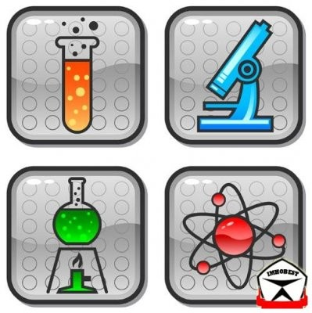

Новокузнецкий городской округ, 2022

